ГОСУДАРСТВЕННОЕ УЧРЕЖДЕНИЕ ОБРАЗОВАНИЯ
«СРЕДНЯЯ ШКОЛА № 3 г. КРИЧЕВА»

ОПИСАНИЕ ОПЫТА ПЕДАГОГИЧЕСКОЙ ДЕЯТЕЛЬНОСТИ
«ИСПОЛЬЗОВАНИЕ ДИФФЕРЕНЦИРОВАННЫХ ЗАДАНИЙ НА УРОКАХ МАТЕМАТИКИ ДЛЯ ФОРМИРОВАНИЯ ВЫЧИСЛИТЕЛЬНЫХ НАВЫКОВ МЛАДШИХ ШКОЛЬНИКОВ»

Лавриненко Людмила Владимировна,
учитель начальных классов
тел.+375298430022
e-mail: lydmila.lavrinenko70@gmail.com
1. Информационный блок
1.1. Название темы опыта
Использование дифференцированных заданий на уроках математики для формирования вычислительных навыков младших школьников.
1.2. Актуальность опыта
Одной из важнейших задач обучения математике младших школьников является формирование у них вычислительных умений и навыков, основу которых составляет осознанное и прочное усвоение приемов устных и письменных вычислений. Вычислительная культура является тем запасом знаний и умений, который находит повсеместное применение, является фундаментом изучения математики и других учебных дисциплин.
Формирование вычислительных умений и навыков – сложный длительный процесс, эффективность которого зависит от индивидуальных особенностей ребенка, уровня его подготовки и организации вычислительной деятельности.
Я работаю в классе, в котором у учащихся разный уровень обученности и мотивации. Они имеют разный темп деятельности, по-разному включаются в работу и тем самым переключаются на новый вид деятельности.
В связи с этим возникла необходимость использования дифференцированных заданий на уроках математики для того, чтобы каждый учащийся смог работать в своем оптимальном темпе, и имел возможность справиться с посильными для него заданиями.
Дифференцированные задания - система упражнений, выполнение которых поможет каждой группе учащихся глубоко и осознанно освоить правила и выработать необходимые вычислительные навыки, сформировать мыслительные действия.
Применение дифференцированных заданий для формирования вычислительных навыков весьма актуально.

1.3. Цель:
Формирование вычислительных навыков у младших школьников на уроках математики посредствам использования дифференцированных заданий.
1.4. Задачи опыта:
Подобрать дифференцированные задания для формирования вычислительных навыков у младших школьников на уроках математики;
апробировать дифференцированные задания на учебных занятиях;
проанализировать результативность и эффективность применения дифференцированных заданий на уроках математики для формирования вычислительных навыков у младших школьников.
1.5. Длительность работы над опытом
Работа над опытом была начата в 2020 году и велась поэтапно:
Теоретический этап (июнь – август 2020г.): изучение научно-методической литературы, педагогического опыта коллег по данной теме.
Практический этап (сентябрь 2020г. – май 2023г.): применение дифференцированных заданий на разных этапах урока математики для формирования вычислительных навыков младших школьников.
Рефлексивный этап (май – июнь 2023г.): анализ результативности и эффективности применения дифференцированных заданий при формировании вычислительных навыков на уроках математики у младших школьников.
2. Описание опыта
2.1. Ведущая идея опыта
Использование дифференцированных заданий на уроках математики способствует формированию вычислительных навыков у младших школьников на основе учёта индивидуальных особенностей и способностей учащихся и ведет к повышению уровня усвоения учебного материала.
2.2. Описание сути опыта
Проблема формирования у учащихся вычислительных умений и навыков всегда привлекала особое внимание психологов, дидактов, методистов, учителей. В методике математики известны исследования М.А. Бантовой, М.И. Моро, А.А. Столяра, Т.М. Чеботаревской, Г.Л.Муравьёвой, М.А. Урбан, Н.Б. Истоминой и др. Глубоко и всесторонне вопросы совершенствования устных и письменных вычислений учащихся исследовались в 60-70 гг. ХХ века. Исследования последующих лет посвящены преимущественно разработке качеств вычислительных навыков (М.А. Бантова), рационализации вычислительных приемов (М.И. Моро, С.В. Степанова и др.), дифференциации и индивидуализации процесса формирования вычислительных умений и навыков (Т.И.Фаддейчева).
Вычислительный навык – это высокая степень овладения вычислительными приемами. В.Б. Бондаревский утверждает: «Младшим школьникам необходимо знать, какие операции и в каком порядке выполнять, чтобы найти результаты арифметических операций, быстро и правильно их выполнять» [3, с. 153].
Процесс овладения вычислительными навыками довольно сложный: сначала учащихся нужно подготовить к восприятию вычислительного приема, затем они должны усвоить тот или иной вычислительный прием. А далее в результате тренировки, научиться достаточно быстро, выполнять вычисления.
В процессе обучения математике вычислительный навык у младших школьников формируется индивидуально. Поэтому необходимо создать условия для максимального развития учащихся с разным уровнем способностей.
Индивидуализация обучения предполагает собой дифференциацию учебного материала, разработку систем заданий различного уровня трудности и объема, разработку системы мероприятий по организации процесса обучения в конкретных учебных группах, учитывающей индивидуальные особенности каждого учащегося.
Необходимость обеспечения дифференциации и индивидуализации обучения указана в образовательном стандарте начального образования, т.к. одной из методологических основ образовательного стандарта начального образования является личностно ориентированный подход.
Личностно ориентированный подход – совокупность взглядов и способов проектирования и организации образовательного процесса, при которых личность понимается как главное действующее лицо образовательного процесса; создание условий для развития личности в ее целостности, уникальности и автономности; обеспечение дифференциации и индивидуализации обучения, возможности выбора индивидуальной образовательной траектории в соответствии со способностями, потребностями, интересами, запросами учащихся [СТАНДАРТ]
В связи с этим на уроках математики провожу работу по формированию вычислительных навыков посредствам использования дифференцированных заданий.
При разработке дифференцированных заданий я использовала дифференциацию содержания учебных заданий
по уровню творчества;
по уровню трудности;
по объёму [2, с.12].
При этом способы дифференциации могут сочетаться друг с другом, а задания могут предлагаться учащимся на выбор.
Дифференцированные задания включаю на разных этапах урока, в зависимости от целей и задач учебного занятия.
На этапе подготовки к восприятию нового материала включаю задания, направленные на актуализацию имеющихся знаний и на формирование мотивации познавательного процесса. Этап закрепления изученного даёт самые широкие возможности для формирования вычислительных навыков у младших школьников. Процесс закрепления осуществляется, с одной стороны, через закрепление (понимание, запоминание) элементов теории, с другой стороны, через выполнение заданий практического характера. Дифференцированные задания использую и в домашних заданиях, распределяя задания по выбору.
Приведу примеры дифференцированных заданий по уровню творчества (Приложение 1).
Например, 2 класс, тема «Выражения в два действия со скобками и без скобок, содержащие действия сложения и вычитания».
1-я группа | 2-я группа | 3-я группа
(49+ 44) – 39  (58 + 23) – 38  ( 45 + 47) – 45  (65 + 34) – 65 | (49+ 44) – 39  (58 + 23) – 38  ( 45 + 47) – 45  (65 + 34) – 65 | (49+ 44) – 39  (58 + 23) – 38  ( 45 + 47) – 45  (65 + 34) – 65
Найдите значения выражений. | Вычислите. Найдите значения выражений другим способом (подсказка-выделение чисел). Подумайте, какой способ удобнее. Подчеркните его. | Найдите значения выражений. Подумайте, сколькими способами можно найти значение этих выражений. Запишите. Для каждого выражения подчеркните наиболее удобный способ решения.
3 класс, тема «Сравнение чисел в пределах 100»
1-я группа | 2-я группа | 3-я группа
Сравните числа.  95 и 8 83 и 84  7 и 21 42 и 32 | Сравните числа. Составьте два выражения свои и запишите.  95 и 8 83 и 84  7 и 21 42 и 32 | Сравните числа, в которых вместо некоторых цифр использованы буквы.  КС и Н КЗ и К4  9 и PC 5H и ЗН

4 класс, тема «Решение задач на встречное движение»
От двух пристаней, расстояние между которыми 120 км, одновременно отошли навстречу друг другу два теплохода. Один из них шел со скоростью 22км/ч, а другой 18 км/ч. Через сколько часов теплоходы встретились?
1-я группа | 2-я группа | 3-я группа
Решить задачу. | Записать решение в виде выражения. | Вместо цифр буквы а км, б км/ч, с км/ч.  Записать решение в виде выражения.

2 класс, тема «Сложение однозначных чисел в пределах 20». Задания на классификацию математических выражений.
1-я группа | 2-я и 3-я группы
5+3  7+4 | 2+6 8+7  9+3 3+4
Найдите значения  выражений | Сравните выражения. Подумайте, на какие две группы их можно разделить.  Запишите каждую группу в столбик и найдите значения выражений.

При проведении дифференцированных заданий на классификацию, важно правильно организовать этап проверки. Сначала проверяется, как выполнили классификацию учащиеся третьей и второй групп. В этом случае учащиеся первой группы также будут прилагать усилия, чтобы выполнить сложные для них умственные действия (сравнение, анализ с целью поиска основания для классификации)
3 класс, тема «Нахождение значений выражения»
Поиск закономерностей
1-я группа | 2-я и 3-я группы
Найдите значение выражений:  49+8 43-35  59+8 37-29  36+8 61-53 | Догадайтесь, какой закономерностью связаны числа в этой таблице, и заполните в ней пустые клетки:  43 37 61 49  35 29 53 59
В дифференцированных заданиях на поиск закономерностей, задание для первой группы, как правило, помогает разгадать закономерность в заданиях для второй и третьей групп. При необходимости я подбираю выражения для первой группы так, чтобы они не служили подсказкой для учащихся других групп. Для этого изменяю числа в выражениях, но оставляю неизменными использованные в них вычислительные приёмы.
Дифференцированные задания по уровню трудности (Приложение 2).
В качестве заданий предлагаю учащимся более сложный числовой материал, использование букв вместо чисел, увеличение количества действий в задаче, выражении, использование обратного задания вместо прямого.
Использую следующие задания:
Например, 2 класс, тема «Единицы длины»
1-я группа | 2-я и 3-я группы
6 м = … дм  7 дм = …см | 60 дм = …м  70 дм = …м

3 класс, тема «Нахождение неизвестных компонентов при сложении и вычитании»
1-я группа | 2-я и 3-я группы
65+ ? =93  ?+34=77  ?-39=61 | 65+?+5=93  30+?+15=77  ?-39+7=61

3 класс, тема «Порядок выполнения действий в выражениях в 2–3 действия со скобками и без скобок»
Найти значения выражений.
1-я группа | 2-я группа | 3-я группа
28:2+3  45-7*3 | 28:2+56:8  5*9-7*3 | 28:2+(50+6):8  (35-30)*9-7*3
4 класс, тема «Единицы времени»
1-я группа | 2-я группа | 3-я группа
Вырази в секундах:  7мин 2с; 1ч; 2ч5мин, 15мин2с,12мин,2мин10с  Вырази в часах:  420мин, 2сут,3600с,3сут3ч,660мин. | Вычисли.  4ч-30мин=  1в-32г=  2г6мес-7мес=  8ч-3ч10мин= | Разгадай правила, по которым записаны ряды величин и продолжи их.  5сут,144ч,7сут,192ч,9сут, ….ч,…сут.  5ч,420мин,9ч,660мин, …ч,…мин.
Дифференцированные задания по объёму учебного материала (Приложение 3).
Дифференциация заданий по объёму учебного материала предполагает, что часть учащихся выполняет кроме основного задания ещё и дополнительные. В качестве дополнительного обычно я предлагаю задания, аналогичные основному, однотипные с ним.
Например, 3 класс, тема «Нахождение значения выражения»
Основное задание | Дополнительное задание
Запиши выражения и найди их значение.  К разности чисел 62 и 35 прибавить 16  Из суммы чисел 47 и 30 вычесть 54 | Запиши выражения и найди их значение.  Из числа 100 вычесть сумму чисел 16и 7  К сумме чисел 38и 17 прибавить 45
3 класс, тема «Вычисление периметра прямоугольника»
Основное задание | Дополнительное задание
Длина прямоугольника - 17см, а ширина на 2 см меньше. Найди периметр этого прямоугольника. | Ширина прямоугольника - 4дм, а длина - в 4 раза больше. Найди периметр этого прямоугольника.
Как правило, дифференциацию заданий по объёму сочетаю с другими способами дифференциации. Например, в качестве дополнительных заданий предлагаю творческие задания.
Например, 2 класс, тема «Сложение и вычитание в пределах 20»
Основное задание | Дополнительное задание
Выполни вычисления:  9 + 5 = 12 – 7 =  3 + 9 = 15 – 6 =  11 – 8 = 7 + 7 = | Запиши ответы в порядке возрастания/убывания.  Подчеркни значение суммы /  разности.  Составь задачу по одному из выражений. Сделай к ней схематический рисунок.
Например, 3 класс, тема «Уравнение»
Основное задание | Дополнительное задание
Реши уравнения.  63+х=80  54-у=28 | Реши уравнения. Составь свое уравнение и реши его.  х?15=42 4? х=36

Из вышесказанного можно сделать вывод, что применение дифференцированных заданий на уроках математики способствует не только достижению вычислительных навыков, усвоению программного материала на уровне способностей каждого учащегося, но и созданию благоприятных морально-психологических условий обучения и развития младших школьников, способствующих формированию предметного и познавательного интереса в общем.
2.3. Результативность и эффективность опыта
Для определения результативности моего опыта, за основу был взят следующий критерий: сформированность у учащихся вычислительных навыков через использование дифференцированных заданий на уроках математики. Сформированность вычислительных навыков младших школьников характеризуется следующими показателями: осознанностью, рациональностью, скоростью.
Осознанность – учащийся осознает, на основе каких знаний выбраны операции и установлен порядок их выполнения. Он в любой момент может объяснить, как решал пример и почему можно так решать.
Рациональность – учащийся, сообразуясь с конкретными условиями, выбирает для данного случая более рациональный прием, т.е. выбирает из возможных операций, выполнение которых легче других и быстрее приводит к результату арифметического действия (Приложение 4)
Для диагностики, по классам были подобраны дифференцированные задания по уровню сложности. ( Приложение 5 )
По результатам всех этапов диагностики, прослеживается положительная
динамика уровня сформированности вычислительных навыков (приложение 6). Большинство учащихся способны объяснить логику выполнения той или иной операции и обосновать свой выбор вычислительного приема.
Так, количество учащихся, выполнивших работу на высоком уровне,
увеличилось на 3.8%, а на достаточном - на 7.8% по сравнению с 1 классом. На среднем уровне уменьшилось на 3.9%, а на удовлетворительном уровне уменьшилось на 7.7%.
На основе полученных данных (Приложение 7, 8), можно сделать вывод, что учащиеся имеют положительную динамику формирования вычислительных навыков через использование дифференцированных заданий на уроках математики.
Таким образом, применение дифференцированных заданий для формирования вычислительных навыков младшими школьниками на уроках математики способствует повышению уровня обученности.
3. Заключение
На основе анализа работы по данной теме, проведённой диагностики, я могу сделать вывод, что формирование вычислительных навыков у учащихся при использовании дифференцированных заданий дает результат: увеличилось количество учащихся, мотивированных на высоком и достаточном уровнях, учащиеся активно участвуют в дистанционных международных олимпиадах, международной математической игре-конкуре «Кенгуру».
В настоящее время я продолжаю работу по использованию дифференцированных заданий. Накопленный теоретический и практический материал будет в дальнейшем дополняться.
Данный опыт может использоваться частично или полностью на уроках математики, факультативных занятиях, поддерживающих и стимулирующих занятиях. Может оказать практическую помощь педагогам в процессе работы над формированием вычислительных навыков учащихся.
Практическое использование опыта было представлено на заседании школьного учебно-методического объединения учителей начальных классов. Проведен открытый урок (Приложение 9). Имеются электронные публикации на образовательных порталах для педагогов: www.1-4.by, Infourok.ru., Мега- Талант.
Список использованных источников
1.Баматова, Д. К. Проблема формирования вычислительных навыков младших школьников в современных условиях [Текст] // Современные наукоемкие технологии. – 2017. – № 1. С. 66–68.
2. Баринова, О. В. Особенности организации уровневой дифференциации в обучении математике младших школьников [Текст] / О.В. Баринова. – Пенза :ПГПУ, 2015. – С. 12-13.
3.Бондаревский, В. Б. Воспитание интереса к знаниям и потребности к самообразованию / В. Б. Бондаревский. – Москва: Просвещение,2015. –С.153.
4.Деменёва, Н. Н. Организация дифференцированного подхода в процессе усвоения знаний младшими школьниками/Н. Н.Деменёва// Начальная школа. – №5. – 2004. С.43-49.
5.Кондукторова Н. В. Педагогические идеи К. Д. Ушинского в современной системе образования / Н. В. Кондукторова // Образование и воспитание. – 2016. – № 5 (10). – С.23-26.
6. Об утверждении образовательных стандартов общего среднего образования» [Электронный ресурс]: постановление Министерства образования Республики Беларусь, 26 дек. 2018 г., № 125 // Национальный образовательный портал Республики Беларусь. - Режим доступа: https://adu.by/images/2019/01/obr-standarty-ob-sred-obrazovaniya.pdf. – Дата доступа: 20.01.2022.
Приложение 1
Дифференцированные задания по уровню творчества
4 класс, тема: «Решение задач на противоположное движение»
1 группа: Реши задачу: Два вертолёта в 10 ч вылетели с одного аэродрома
в противоположных направлениях. Первый вертолёт летел 2 ч со скоростью 450 км/ч. Второй вертолёт пролетел за это время 800 км. На каком расстоянии оказались друг от друга вертолёты за время движения?
2 группа: Составь обратную задачу.
3 группа: Измени условие задачи так, чтобы она решалась меньшим количеством действий.
3 класс, тема: «Решение задач в 2–3 действия на умножение и деление»
Задание для 1-й группы. Решите задачу: «Для новогодних подарков привезли 48 кг конфет. В пакетах было 12 кг конфет, в коробках в 3 раза меньше, чем в пакетах, а остальные конфеты были в ящиках. Сколько конфет было в ящиках?»
Задание для 2-й группы. (см. задание для 1-й группы) Найдите в задаче лишние данные. Измените условие и решите задачу.
Задание для 3-й группы. Измените вопрос и условие задачи (см. задание для 1-й группы) так, чтобы общее количество конфет стало лишним данным. Запишите новую задачу и решите ее.
Приложение 2
Дифференцированные задания по уровню трудности
3 класс, тема: «Сравнение чисел в пределах 1000»
1-я группа 2-я и 3-я группы
Сравните числа: Сравните числа:
523 и 524 6523 и 6524
451 и 461 4751 и 4761
623 и 723 6235 и 7235
Способ сравнения чисел одинаковый (поразрядное сравнение), но увеличение количества знаков в числах, предложенных второй и третьей группам, делает задание более сложным.
2 класс, тема: «Простые задачи на увеличение и уменьшение числа на несколько единиц в косвенной форме»
Задание для 1-й группы. Решите задачу. На улице Рябиновой было 36 домов. Это на 4 дома меньше, чем на улице Лесной. Сколько домов было на улице Лесной?
Задание для 2-й и 3-й группы. Измените вопрос так, чтобы задача решалась двумя действиями. Решите задачу.
Приложение 3
Дифференцированные задания по объёму
4 класс, тема: «Решение уравнений»
1 группа: Реши уравнение.
(600-350): с = 50
2 группа: Запиши уравнение и реши.
-Произведение чисел 18 и 40 уменьшили на неизвестное число, получили частное 600 и 10.
3 группа: Реши уравнение.
802 * 20-х=470+325
4 класс, тема: «Вычисление площади прямоугольника (квадрата)»
1 группа: Найдите площадь квадрата, периметр которого равен 2см 4мм.
2-я и 3-я группа: Найдите площадь прямоугольника, если известно, что его ширина на 3 см короче, а длина на 4 см длиннее стороны квадрата, периметр которого равен 3дм 6см.
Приложение 4
Критериальная характеристика проверки уровня сформированности вычислительных навыков
Критерии | Показатели вычислительных навыков | Уровни сформированности вычислительных навыков
 |  | высокий | средний | низкий
1.Правильность | Правильность выбора операций | Учащийся делает правильный выбор операций | Учащийся делает правильный выбор операций | Учащийся часто делает ошибки при выборе операций
 | Правильность выполнения операций и нахождения результата арифметических действий | Верно находит результат арифметичес-  кого действия над данными числами | Ребенок иногда допускает ошибки в промежуточных операциях | Часто неверно находит результат арифметического действия, т.е. не правильно выполняет операции
2. Рациональность | Рациональность выполнения операций, которые легче других и быстрее приводят к результату арифметического действия. | Учащийся, сообразуясь с конкретными условиями, выбирает для данного случая более рациональный приём. Может сконструировать несколько приёмов и выбрать более рациональный. | Учащийся, сообразуясь с конкретными условиями, выбирает для данного случая более рациональный приём, но в нестандартных условиях применить знания не может. | Учащийся не может выбрать операции, выполнение которых быстрее приводит к результату арифметического действия.
 | Скорость выполнения операций. | Выполняет операции быстро и с лёгкостью. | Выполняет операции достаточно быстро. | Выполняет операции с трудом, очень медленно.
Приложение 5
1-й этап - стартовая диагностика развития вычислительных навыков у первоклассников; 2-й этап - повторная диагностика развития вычислительных навыков у второклассников; 3-й этап - итоговая диагностика развития вычислительных навыков у третьеклассников;
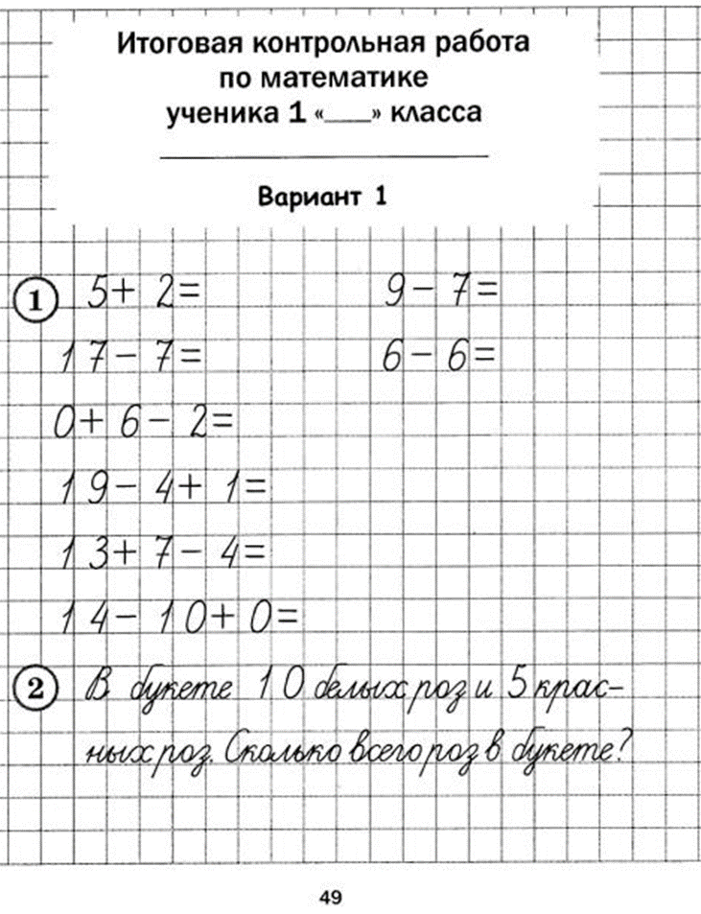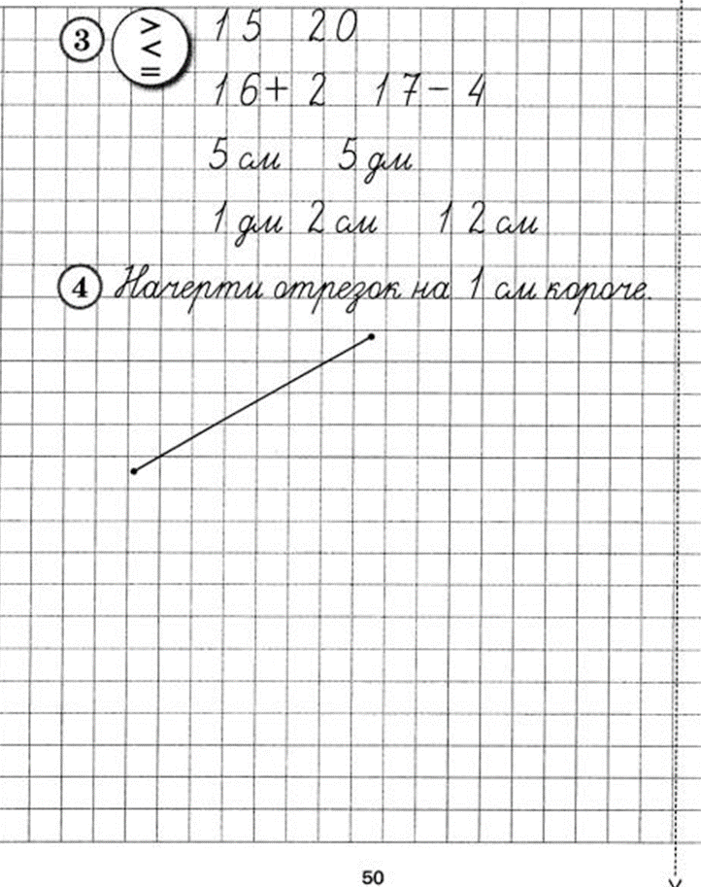
2 класс, тема: «Итоговая контрольная работа»
1. Найди значение выражений.
43 + 27 35 + 24
59 – 36 83 – 37
2. Сравни.
8 дм + 2 дм … 1 м
20 мин + 36 мин …1 ч
3. Реши задачу.
В саду собрали 22 ведра чёрной смородины, а красной – на 6 вёдер меньше. Сколько всего вёдер смородины собрали в саду?
4. Реши задачу.
У ломаной три звена. Первое имеет длину 3дм, второе звено – 20 см, а третье звено – 4 см. Найди длину этой ломаной.
5. Начерти квадрат со сторонами 6 см. Найди его периметр.

3 класс, тема: «Итоговая контрольная работа»

1. Представь числа в виде суммы разрядных слагаемых.
247 358 240 709 888 957
2. Вычисли.
23 · (67 – 63) 3 · 412 – 522 : 3
240 : 3 + 420 840 – (745 – 639) · 2
3. Сравни.
670 : 10 – 67 · 0 96 : 4 · 5 25 мин ¼ ч 100 см – 50 см
4. Реши задачу.
За 5 ч станок-автомат делает 35 деталей. За какое время этот станок может сделать 56 деталей?
5. Реши задачу.
Два вертолёта одновременно вылетели в противоположных направлениях. Скорость одного вертолёта была 160 км/ч, а скорость другого – 200 км/ч. На каком расстоянии они будут друг от друга через 3 часа?

Приложение 6
Сравнительный анализ формирования вычислительных навыков

Учебный год | Высокий  уровень | Достаточный  уровень | Средний уровень | Удовлетвори  тельный уровень | Средний балл | Качество знаний
2020-2021 | 4-15,4% | 14-53,8% | 4-15,4% | 4-15,4% | 7,2 | 46,2
2021-2022 | 4-15,4% | 15-57,7% | 4-15,4% | 3-11,5% | 7,3 | 61,5
2022-2023 | 5-19,2% | 16-61,6% | 3-11,5% | 2-7,7% | 7,3 | 63

Приложение 7

Из диаграммы видно, что прослеживается заметное повышение уровня вычислительных навыков с 1 по 3 класс. В итоге повышение вычислительных навыков составило 16.8%.
Приложение 8

Приложение 9

Урок математики в 3 классе
Тип урока: урок закрепление знаний
Тема: Табличное умножение и деление. Закрепление.
Цель: закрепление умений табличного умножения и деления.
Задачи: способствовать формированию вычислительных навыков, закреплению умений табличного умножения и деления, развитию умения обучающихся решать задачи, содействовать развитию способностей логического мышления и умению рассуждать; создавать условия для воспитания интереса к математике.
Оборудование: плакат с изображением дерева, цветные листочки для рефлексии, тетради, учебники
№ | Этап урока | Деятельность учителя | Деятельность учащихся | Планируемые результаты
1 | Организационный этап  1мин | Утром мы во двор идём – листья сыплются дождём. Под ногами шелестят и летят, летят, летят.… О каком времени года говорится в загадке? (Об осени.) Вместе с осенью мы  отправимся по её владениям. А полетим мы на листиках, и понесёт их ветер. (Берёзовый лист – высокий уровень, кленовый – средний уровень, дубовый – низкий уровень) | Ребята отвечают на вопрос учителя.  (Об осени.) | Самоопределяются, настраиваются на урок  Выполняют инструкцию учителя и включаются в деятельность под руководством учителя.  Добывают новые знания, находят ответы на вопросы.  Выполняют элементарные коммуникативные действия при сопровождении учителя.
2 | Этап проверки выполнения домашнего задания  Сообщение темы и целей урока  5мин |  |  | Умение формулировать тему и цель урока.  Устанавливать закономерности, строить рассуждения, планировать свои действия.
3 | Этап закрепления новых знаний и способов действий  Устный счёт  7-10мин  Физкультминутка  2-3 мин | 1.«Собери грибы». - 40:5, 9*3, 8*4, 35:7, 27:9.  6*3, 5*5, 24:4, 15: 3, 6*4.  2. «Цепочка» (бусы рябины).  30 : 5 + 14 * 2 : 4.  5 * 6 -10 + 6 + 4.  20 + 10 – 10 + 5 + 2.  А какой бы ответ получился, если это были бы не цепочки, а числовые выражения? | Разбираем коллективно,  учащиеся оргументируют свой выбор,  проверяют правильность ответов.  Учащиеся сначала повторяют правила порядка действий. | Самостоятельно добывают новые знания.  Умеют воспринимать и перерабатывать полученную информацию, делают вывод .  Проводят физическую разгрузку.
4. | Этап контроля и самоконтроля знаний и способов действий  10мин  Физкультминутка  для глаз 1 мин | Заглянем в осенний сад и решим задачу.  Решение задач. Бабушка посадила весной 8 кг картофеля, а осенью собрала 40 кг. Во сколько раз больше она собрала картофеля, чем посадила? | Работают самостоятельно по уровням Низкий уровень работают у доски с учителем.  Проверка. | Развитие познавательных интересов, учебных мотивов.  Выполняют задания на логическое мышление,развитие памяти.  Проводят физическую разгрузку.
6 | Этап коррекции знаний и способов действий  10мин | - А какие задания приготовили нам лесные жители. Давайте вспомним, кто живет в лесу?  1. «В гостях у белочки» - решаем уравнения. Кто по ёлкам ловко скачет и взлетает на дубы? Кто в лесу орешки прячет, сушит на зиму грибы. (Белка). х+10= 25.  62 – х = 40,  30 – х = 55,  х + 21 =50,  х+ 25 =70.  х + 35 =60,  х -27 = 46,  45 : х = 5,  36 + х = 59. | Работают самостоятельно по карточкам.  Проверка . | Контролируют правильность ответов.  Оценивают собственные действия, умеют работать по алгоритму, по образцу.  Самостоятельно контролируют время при выполнении задания.  Принимают и осваивают социальную роль обучающегося.
7 | Этап информирования о домашнем задании  5мин | Ознакомьтесь с №1,и 2 домашнего задания. Что вам не понятно?. Вам нужно выполнить домашнее задание на выбор:примеры или задачу. | Знакомятся с домашнем заданием. Задают вопросы учителю по ходу выполнения. Записывают в дневник | Поиск и выделение необходимой информации  применение методов информационного поиска. Волевая саморегуляция
8 | Этап подведения итогов занятия  1-2мин | Что вам больше всего запомнилось в нашем путешествии? – Какие знания пригодились?  – Что было интересного? Выставление отметок. | Анализируют урок. Подводят итог. Отвечают на вопросы. | Формирование самооценки и взаимооценки , осознание своей учебной деятельности
 | Этап рефлексии  1-2 мин | На доске – плакат с изображением дерева без листьев. Каждый ученик прикрепляет листочек в зависимости от своей работы во время урока: все понял, было легко - прикрепите берёзовый лист; слегка затруднялся - кленовый лист; испытывал серьезные затруднения - дубовый листок. | Учащиеся оценивают свою работу на протяжении урока. | Проявляют познавательный интерес. Оценивают собственную деятельность. Принимают и сохраняют учебную задачу, систематизируют, обобщают изученное, делают выводы.

